**Klauzula informacyjna dotycząca przetwarzania danych osobowych**

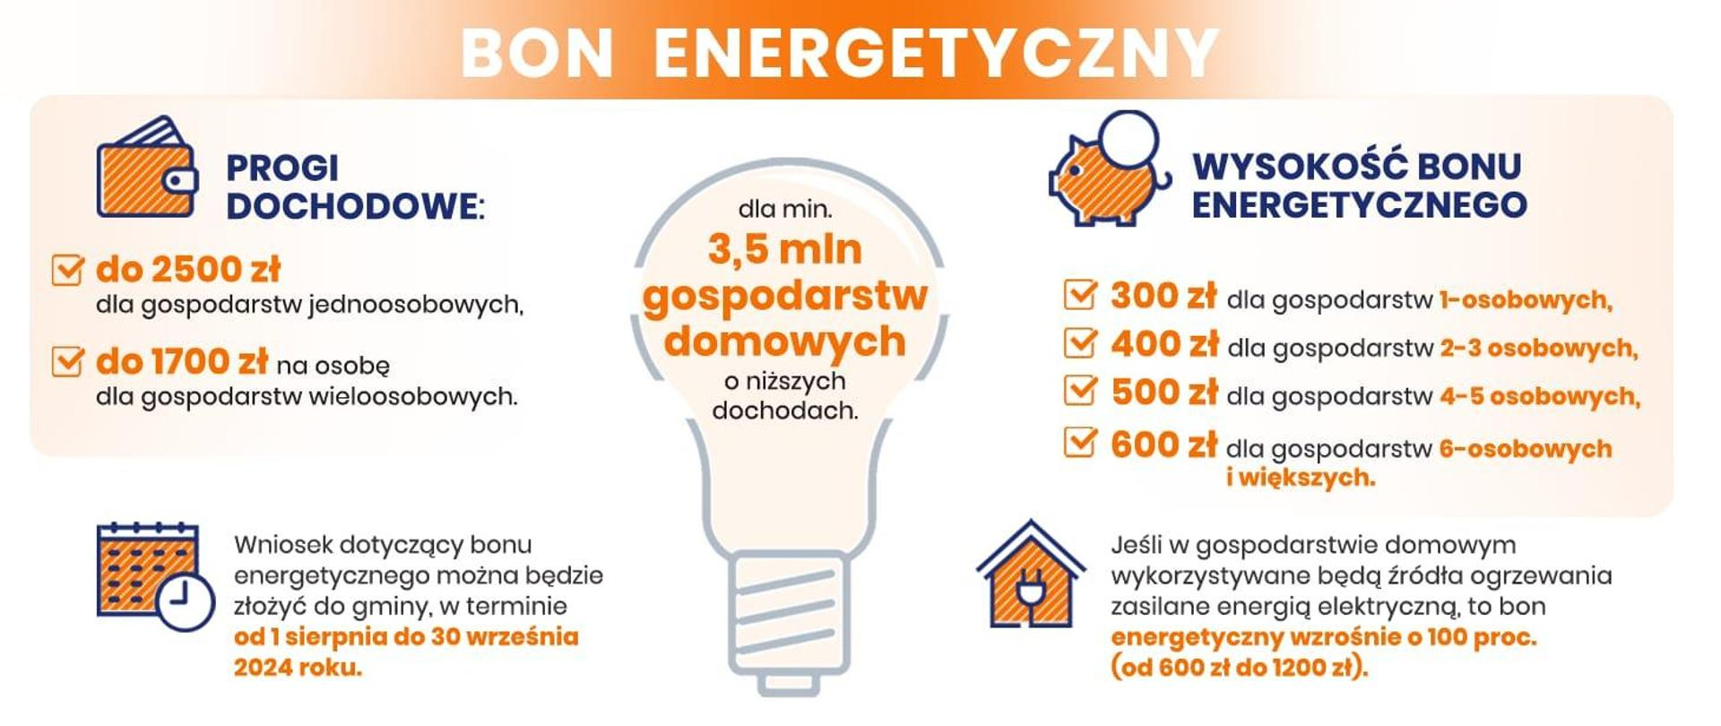

**Świadczenie – dodatek osłonowy**

na podstawie art. 13 ust. 1 i ust. 2 rozporządzenia Parlamentu Europejskiego i Rady (UE) 2016/679 z dnia 27 kwietnia 2016 r. w sprawie ochrony osób fizycznych w związku z przetwarzaniem danych osobowych i w sprawie swobodnego przepływu takich danych oraz uchylenia dyrektywy 95/46/WE (ogólne rozporządzenie o ochronie danych) (Dz. Urz. UE L 119 z 04.05.2016 r.), dalej zwanego „RODO”, niniejszym informuje się, że:

1. **Dane Administratora**

Administratorem Państwa danych osobowych jest: Ośrodek Pomocy Społecznej

w Ludwinie, Ludwin-Kolonia 24, 21-075 Ludwin

1. **Dane kontaktowe Inspektora Ochrony Danych Osobowych**

Administrator powołał Inspektora Ochrony Danych, z którym kontakt jest możliwy za pomocą poczty elektronicznej pod adresem: opsludwin@wp.pl

1. **Cele przetwarzania i podstawa prawna**

Pani/Pana dane będą przetwarzane ze względu na konieczność wypełnienia obowiązku prawnego ciążącego na Administratorze w związku z realizacją przepisów ustawy z dnia 17 grudnia 2021 r. o dodatku osłonowym (Dz.U.2023.759 t.j.), a więc w celu wykonywania obowiązków prawnych – art. 6 ust. 1 lit. c RODO, art. 9 ust. 2 lit. b RODO. Podstawę prawną przetwarzania Państwa danych osobowych stanowią przepisy ww. ustawy.

1. **Zakres przetwarzanych danych osobowych**

Zakres danych osobowych wynika z wypełnionego przez Państwa wniosku oraz informacji przez Państwa przedłożonych w toku ubiegania się o udzielenie świadczenia. Zakres ten znajduje odzwierciedlenie w odpowiednich przepisach ww. ustawy oraz wydanych do niej aktach wykonawczych i jest niezbędny do jej wykonania.

1. **Podmioty, którym dane mogą zostać udostępnione lub powierzone**
   * Podmioty i organy, którym Administrator jest zobowiązany lub upoważniony udostępnić dane osobowe na podstawie powszechnie obowiązujących przepisów prawa (w szczególności: instytucje systemu pomocy społecznej, organy nadrzędne, organy wymiaru sprawiedliwości, itp.).
   * Podmioty upoważnione na podstawie odrębnych porozumień w zakresie wykonywania czynności zmierzających do realizacji celów wynikających z odrębnych umów z nimi zawartych (powierzenie).
2. **Okres przechowywania danych**

Dane osobowe będą przetwarzane nie dłużej niż do końca realizacji wskazanych powyżej celów przetwarzania, z zastrzeżeniem że okres przechowywania danych osobowych może zostać każdorazowo przedłużony o okres przewidziany przepisami powszechnie obowiązującego prawa, w szczególności zgodnie z brzmieniem art. 23 ust. 12 ustawy z dnia 28 listopada 2003 r. o świadczeniach rodzinnych (t.j. Dz. U. z 2023 r. poz. 390, ze zm.) – Administrator przechowuje informacje przez okres 10 lat od dnia ich udostępnienia z rejestru centralnego, o którym mowa w ust. 8 przedmiotowej ustawy, z wyjątkiem informacji dotyczących osób, którym świadczenie nie zostało przyznane albo którym wydane zostało orzeczenie o niezaliczeniu do osób niepełnosprawnych lub o odmowie ustalenia stopnia niepełnosprawności, które przechowuje się przez okres 1 roku od dnia, w którym decyzja w sprawie świadczenia albo wydania orzeczenia stała się ostateczna, lub od dnia pozostawienia wniosku o ustalenie prawa do świadczenia albo o wydanie orzeczenia bez rozpatrzenia. art. 23 ust. 12 ustawy o świadczeniach rodzinnych znajduje zastosowanie na podstawie art. 2 ust. 15 ustawy o dodatku osłonowym.

1. **Prawa osób, których dane dotyczą**

W związku z przetwarzaniem Pani/Pana danych osobowych przysługuje Państwu prawo do:

1. dostępu do swoich danych oraz otrzymania ich kopii;
2. sprostowania (poprawienia swoich danych);
3. uzupełnienia swoich danych;
4. ograniczenia przetwarzania;
5. wniesienia skargi do Prezesa Urzędu Ochrony Danych Osobowych, adres: ul. Stawki 2, 00-193 Warszawa, gdy uzna Pan/Pani, iż przetwarzanie danych osobowych narusza przepisy RODO.
6. **Informacje o wymogu podania danych**

Podanie przez Panią/Pana danych osobowych jest obowiązkiem wynikającym z treści ustawy o bonie energetycznym oraz o zmianie niektórych ustaw w celu ograniczenia cen energii elektrycznej, gazu ziemnego i ciepła systemowego, ich niepodanie uniemożliwi skuteczne ubieganie się i skorzystanie przez Panią/Pana z form wsparcia uregulowanych w jej treści.

1. **Sposób przetwarzania**

Pani/Pana dane osobowe mogą być przetwarzane w sposób zautomatyzowany i nie będą profilowane.

1. **Dodatkowa informacja**

Informujemy również, że Administrator dokłada wszelkich starań, aby zapewnić niezbędne środki fizycznej, technicznej i organizacyjnej ochrony danych osobowych przed ich przypadkowym, lub umyślnym zniszczeniem, przypadkową utratą, zmianą, nieuprawnionym ujawnieniem, wykorzystaniem czy dostępem, zgodnie ze wszystkimi obowiązującymi przepisami prawa.

………………………………………..

(data i podpis)